Name: Klasse:

Äquivalenzumformungen

Aufgabe 1:
Bestimme x, indem du Äquivalenzumformungen anwendest!
a) $2x=4$ d) $6x+2=32$ g) $12x-x=66$
b) $x-3=25$ e) $45-3x=30$ h) $2x-5x=30$
c) $x+12=20$ f) $29=15+2x$ i) $15x-3=12x+24$

Aufgabe 2:
Verbinde alle äquivalenten Gleichungen!
$$19x=19$$
$$3x-2=19$$
$$2x-3=19$$
$$2x-3x=19$$
$$6x-4=38$$
$$11x=121$$
$$x=1$$
$$x+9=-10$$

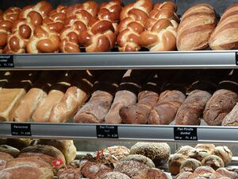
Aufgabe 3:
Eine Bäckerin verkauft in ihrem Geschäft verschiedene Produkte. Leider stehen an manchen Backwaren keine Preisschilder. Um die Einzelpreise herauszufinden werden verschiedene Bestellungen ausgewertet. Stelle jeweils eine Gleichung auf und ermittle den Preis eines einzelnen Produkts!

Aufgabe a):
5 Brötchen (Preis unbekannt) und 1 Vollkornbrot (3,50 €) kosten zusammen 6,75 €. Wie viel kostet ein Brötchen?

Aufgabe b)
3 Vollkornbrötchen (Preis unbekannt) und 2 Brezeln (jeweils 1,10 €) kosten genauso viel wie 2 Vollkornbrötchen und 3 Croissants (jeweils 1 €). Wie viel kostet ein Vollkornbrötchen?

